COMUNIDADES AUTÓNOMAS DE ESPAÑA

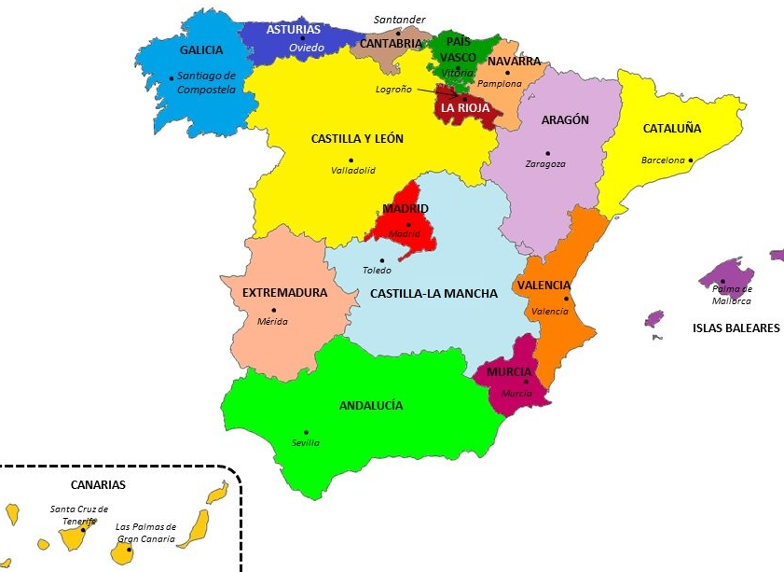
PREGUNTAS:
1 .- COMPLETA LAS APITALES DE LAS COMUNIDADES AUTÓNOMAS:
ANDALUCÍA
ARAGÓN
ASTURIAS
CANARIAS
CANTABRIA
CASTILLA Y LEÓN
CASTILLA-LA MANCHA
CATALUÑA
COMUNIDAD DE MADRID
COMUNIDAD VALENCIANA
EXTREMADURA
GALICIA
LA RIOJA
NAVARRA
PAÍS VASCO
REGIÓN DE MURCIA
ISLAS BALEARES

Realitza el joc

- https://wordwall.net/play/221/845/870

- https://clic.xtec.cat/projects/romans2/jclic.js/index.html

- https://wordwall.net/es/resource/2875576/les-comunitats-espanyoles

- https://wordwall.net/es/resource/1863709

- https://wordwall.net/es/resource/1184268

